МІНІСТЕРСТВО ОСВІТИ І НАУКИ УКРАЇНИ НАЦІОНАЛЬНИЙ ТЕХНІЧНИЙ УНІВЕРСИТЕТ УКРАЇНИ «КИЇВСЬКИЙ ПОЛІТЕХНІЧНИЙ ІНСТИТУТ ІМЕНІ ІГОРЯ СІКОРСЬКОГО»

Факультет інформатики та обчислювальної техніки

Кафедра інформатики та програмної інженерії

Звіт з лабораторної роботи №1

з курсу «Аналіз даних в інформаційних системах»

на тему: «Створення сховища даних»

**Викладач:**

Олійник Ю.О.

**Виконали:**

студенти 2 курсу групи ІП-21 ФІОТ

Голованьов Г.О.

Загребельний О.А.

Київ 2024

**Джерела даних**

Для виконання лабораторної роботи було обрано 3 датасети із сайту <https://www.kaggle.com/>:

1. Загальна інформація про чемпіонат Формули 1 (1950 - 2023): <https://www.kaggle.com/datasets/rohanrao/formula-1-world-championship-1950-2020/data>
2. Детальна інформація про гонщиків: <https://www.kaggle.com/datasets/petalme/f1-drivers-dataset>
3. Інформація про інциденти під час перегонів: <https://www.kaggle.com/datasets/jtrotman/formula-1-race-events>

Спільними вимірами у цих джерелах є гонщики, етапи чемпіонтату, команди, країни, роки.

**Модель stage зони та основного сховища**

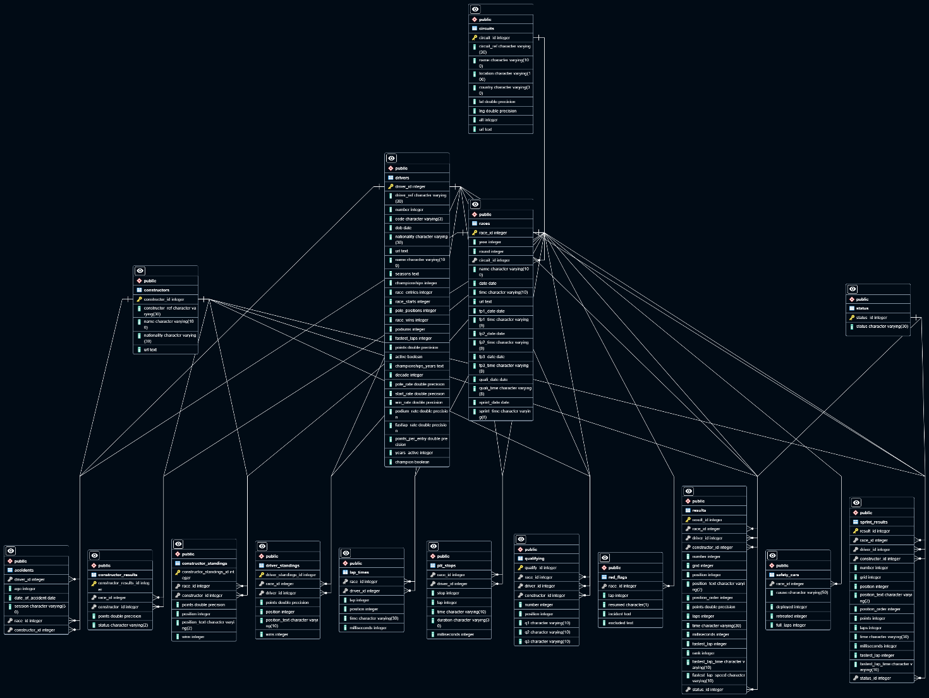

Рис. 1 – Cховище за типом «сніжинка»

Скрипти створення основного сховища знаходяться у додатку А.

Опис таблиць сховища:

1. Accidents – таблиця призначена для зберігання інформації про аварії з фатальними наслідками для гонщика.
2. Circuits - таблиця призначена для зберігання інформації про гоночні треки.
3. Constructor_results - таблиця призначена для зберігання інформації про результати команди у тій чи іншій гонці.
4. Constructor_standings - таблиця призначена для зберігання інформації про результати кубку конструкторів після тої чи іншої гонки.
5. Constructors - таблиця призначена для зберігання інформації про команди.
6. Driver_standings - таблиця призначена для зберігання інформації про чемпіонат пілотів після тої чи іншої гонки.
7. Drivers - таблиця призначена для зберігання інформації про гонщиків.
8. Lap_times - таблиця призначена для зберігання інформації про проїхані кола гонщиків.
9. Pit_stops - таблиця призначена для зберігання інформації про піт-стопи під час перегонів.
10. Qualifying - таблиця призначена для зберігання інформації про результати кваліфікаційних сесій.
11. Races – таблиця призначена для зберігання інформації про результати гонок.
12. Red_flags - таблиця призначена для зберігання інформації про червоні прапори під час сесій.
13. Results - таблиця призначена для зберігання інформації про результати гонщиків в конкретній гонці.
14. Safety_cars - таблиця призначена для зберігання інформації про режим автомобіля безпеки під час сесій.
15. Sprint_results - таблиця призначена для зберігання інформації про гоночні спринти.
16. Status - таблиця призначена для зберігання інформації про статус, з яким гонщик закінчив перегони.

**ETL засоби**

Файли csv з обраних джерел було імпортовано як вхідні дані. Щоб поєднати дані з різних датасетів були використані скрипти на Python, що наведені в додатку Б, а після отримання коректних вихідних файлів було дані з них було імпортовано у сховище засобами СУБД PostgreSQL.

**Додаток А**

(Скрипти для створення сховища)

*/*---------------------------------------------------*

*CIRCUITS*

*---------------------------------------------------*/*

CREATE TABLE circuits (

    circuit_id SERIAL PRIMARY KEY,

    circuit_ref VARCHAR(30),

    name VARCHAR(100),

    location VARCHAR(100),

    country VARCHAR(30),

    lat FLOAT,

    lng FLOAT,

    alt INT,

    url TEXT

);

*/*---------------------------------------------------*

*CONSTRUCTORS*

*---------------------------------------------------*/*

CREATE TABLE constructors (

    constructor_id SERIAL PRIMARY KEY,

    constructor_ref VARCHAR(30),

    name VARCHAR(100),

    nationality VARCHAR(30),

    url TEXT

);

*/*---------------------------------------------------*

*DRIVERS*

*---------------------------------------------------*/*

CREATE TABLE drivers (

    driver_id SERIAL PRIMARY KEY,

    driver_ref VARCHAR(30),

    number INT,

    code VARCHAR(3),

    dob DATE,

    nationality VARCHAR(30),

    url TEXT,

    name VARCHAR(100),

    seasons TEXT,

    championships INT,

    race_entries INT,

    race_starts INT,

    pole_positions INT,

    race_wins INT,

    podiums INT,

    fastest_laps INT,

    points FLOAT,

    active BOOLEAN,

    championships_years TEXT,

    decade INT,

    pole_rate FLOAT,

    start_rate FLOAT,

    win_rate FLOAT,

    podium_rate FLOAT,

    fastlap_rate FLOAT,

    points_per_entry FLOAT,

    years_active INT,

    champion BOOLEAN

);

*/*---------------------------------------------------*

*STATUS*

*---------------------------------------------------*/*

CREATE TABLE status (

    status_id SERIAL PRIMARY KEY,

    status VARCHAR(30)

);

*/*---------------------------------------------------*

*RACES*

*---------------------------------------------------*/*

CREATE TABLE races (

    race_id SERIAL PRIMARY KEY,

    year INT,

    round INT,

    circuit_id INT REFERENCES circuits(circuit_id),

    name VARCHAR(100),

    date DATE,

    time VARCHAR(10),

    url TEXT,

    fp1_date date,

    fp1_time VARCHAR(8),

    fp2_date date,

    fp2_time VARCHAR(8),

    fp3_date date,

    fp3_time VARCHAR(8),

    quali_date date,

    quali_time VARCHAR(8),

    sprint_date date,

    sprint_time VARCHAR(8)

);

*/*---------------------------------------------------*

*LAP TIMES*

*---------------------------------------------------*/*

CREATE TABLE lap_times (

    race_id INT REFERENCES races(race_id),

    driver_id INT REFERENCES drivers(driver_id),

    lap INT,

    position INT,

    time VARCHAR(30),

    milliseconds INT

);

*/*---------------------------------------------------*

*DRIVER STANDINGS*

*---------------------------------------------------*/*

CREATE TABLE driver_standings (

    driver_standings_id SERIAL PRIMARY KEY,

    race_id INT REFERENCES races(race_id),

    driver_id INT REFERENCES drivers(driver_id),

    points FLOAT,

    position INT,

    position_text VARCHAR(10),

    wins INT

);

*/*---------------------------------------------------*

*CONSTRUCTOR STANDINGS*

*---------------------------------------------------*/*

CREATE TABLE constructor_standings (

    constructor_standings_id SERIAL PRIMARY KEY,

    race_id INT REFERENCES races(race_id),

    constructor_id INT REFERENCES constructors(constructor_id),

    points FLOAT,

    position INT,

    position_text VARCHAR(2),

    wins INT

);

*/*---------------------------------------------------*

*CONSTRUCTOR RESULTS*

*---------------------------------------------------*/*

CREATE TABLE constructor_results (

    constructor_results_id SERIAL PRIMARY KEY,

    race_id INT REFERENCES races(race_id),

    constructor_id INT REFERENCES constructors(constructor_id),

    points FLOAT,

    status VARCHAR(2)

);

*/*---------------------------------------------------*

*PIT STOPS*

*---------------------------------------------------*/*

CREATE TABLE pit_stops (

    race_id INT REFERENCES races(race_id),

    driver_id INT REFERENCES drivers(driver_id),

    stop INT,

    lap INT,

    time VARCHAR(10),

    duration VARCHAR(30),

    milliseconds INT

);

*/*---------------------------------------------------*

*QUALIFYING*

*---------------------------------------------------*/*

CREATE TABLE qualifying (

    qualify_id SERIAL PRIMARY KEY,

    race_id INT REFERENCES races(race_id),

    driver_id INT REFERENCES drivers(driver_id),

    constructor_id INT REFERENCES constructors(constructor_id),

    number INT,

    position INT,

    q1 VARCHAR(10),

    q2 VARCHAR(10),

    q3 VARCHAR(10)

);

*/*---------------------------------------------------*

*RESULTS*

*---------------------------------------------------*/*

CREATE TABLE results (

    result_id SERIAL PRIMARY KEY,

    race_id INT REFERENCES races(race_id),

    driver_id INT REFERENCES drivers(driver_id),

    constructor_id INT REFERENCES constructors(constructor_id),

    number INT,

    grid INT,

    position INT,

    position_text VARCHAR(2),

    position_order INT,

    points INT,

    laps INT,

    time VARCHAR(30),

    milliseconds INT,

    fastest_lap INT,

    rank INT,

    fastest_lap_time VARCHAR(10),

    fastest_lap_speed VARCHAR(10),

    status_id INT REFERENCES status(status_id)

);

*/*---------------------------------------------------*

*SPRINT RESULTS*

*---------------------------------------------------*/*

CREATE TABLE sprint_results (

    result_id SERIAL PRIMARY KEY,

    race_id INT REFERENCES races(race_id),

    driver_id INT REFERENCES drivers(driver_id),

    constructor_id INT REFERENCES constructors(constructor_id),

    number INT,

    grid INT,

    position INT,

    position_text VARCHAR(2),

    position_order INT,

    points INT,

    laps INT,

    time VARCHAR(30),

    milliseconds INT,

    fastest_lap INT,

    fastest_lap_time VARCHAR(10),

    status_id INT REFERENCES status(status_id)

);

*/*---------------------------------------------------*

*ACCIDENTS*

*---------------------------------------------------*/*

CREATE TABLE accidents (

    driver_id INT REFERENCES drivers(driver_id),

    age INT,

    date_of_accident DATE,

    session VARCHAR(50),

    race_id INT REFERENCES races(race_id),

    constructor_id INT REFERENCES constructors(constructor_id)

);

*/*---------------------------------------------------*

*SAFETY CARS*

*---------------------------------------------------*/*

CREATE TABLE safety_cars (

    race_id INT REFERENCES races(race_id),

    cause VARCHAR(50),

    deployed INT,

    retreated INT,

    full_laps INT

);

*/*---------------------------------------------------*

*RED FLAGS*

*---------------------------------------------------*/*

CREATE TABLE red_flags (

    race_id INT REFERENCES races(race_id),

    lap INT,

    resumed CHAR(1),

    incident TEXT,

    excluded TEXT

);

**Додаток Б**

(Скрипти Python)

accidents.py

*import* pandas *as* pd

*import* numpy *as* np

*from* datetime *import* datetime, timedelta

accidents_df = pd.read_csv('input_csv/fatal_accidents_drivers.csv')

drivers_df = pd.read_csv('input_csv/drivers.csv')

races_df = pd.read_csv('output_csv/races.csv')

constructors_df = pd.read_csv('output_csv/constructors.csv')

def concat_name(*row*):

    name_parts = *row*['Driver'].split()

    surname = name_parts[-1]

    forename = ' '.join(name_parts[:-1])

*return* pd.Series([forename, surname])

def concat_race(*row*):

    race = str(*row*['year']) + ' ' + *row*['name']

*return* pd.Series([race])

accidents_df[['forename', 'surname']] = accidents_df.apply(concat_name, *axis*=1)

races_df['Event'] = races_df.apply(concat_race, *axis*=1)

constructors_df.rename(*columns*={'name': 'Car'}, *inplace*=True)

merged_df = pd.merge(drivers_df[['driverId', 'forename', 'surname']], accidents_df, *on*=['forename', 'surname'], *how*='inner')

merged_df = pd.merge(merged_df, races_df[['raceId', 'Event']], *on*=['Event'], *how*='inner')

merged_df = pd.merge(merged_df, constructors_df[['constructorId', 'Car']], *on*=['Car'], *how*='inner')

merged_df.drop(['forename', 'surname', 'Driver', 'Car', 'Event'], *axis*=1, *inplace*=True)

merged_df['Date Of Accident'] = pd.to_datetime(merged_df['Date Of Accident'], *format*='mixed')

future_dates = merged_df['Date Of Accident'] > datetime.now()

merged_df.loc[future_dates, 'Date Of Accident'] -= timedelta(*days*=36525)

merged_df['Age'].replace('', np.nan, *inplace*=True)

merged_df['Age'] = merged_df['Age'].astype(float).astype('Int64')

merged_df.to_csv('output_csv/accidents.csv', *index*=False)

drivers_spliting.py

*import* pandas *as* pd

*import* csv

df_split_names = pd.read_csv('input_csv/drivers.csv')

df_not_split_names = pd.read_csv('input_csv/F1Drivers_Dataset.csv')

def concat_name(*row*):

    name = *row*['forename'] + ' ' + *row*['surname']

*return* pd.Series([name])

df_split_names[['Driver']] = df_split_names.apply(concat_name, *axis*=1)

merged_df = pd.merge(df_split_names, df_not_split_names, *on*=['Driver'], *how*='inner')

merged_df = merged_df.drop(*columns*=['forename', 'surname', 'Nationality'])

merged_df.to_csv('output_csv/drivers.csv', *index*=False, *quoting*=csv.QUOTE_NONNUMERIC)

red_flags.py

*import* pandas *as* pd

red_flags_df = pd.read_csv('input_csv/red_flags.csv')

races_df = pd.read_csv('output_csv/races.csv')

def concat_race(*row*):

    race = str(*row*['year']) + ' ' + *row*['name']

*return* pd.Series([race])

races_df['Race'] = races_df.apply(concat_race, *axis*=1)

merged_df = pd.merge(races_df[['raceId', 'Race']], red_flags_df, *on*=['Race'], *how*='inner')

merged_df.drop(['Race'], *axis*=1, *inplace*=True)

merged_df.to_csv('output_csv/red_flags.csv', *index*=False)

safety_cars.py

*import* pandas *as* pd

*import* numpy *as* np

safety_cars_df = pd.read_csv('input_csv/safety_cars.csv')

races_df = pd.read_csv('output_csv/races.csv')

def concat_race(*row*):

    race = str(*row*['year']) + ' ' + *row*['name']

*return* pd.Series([race])

races_df['Race'] = races_df.apply(concat_race, *axis*=1)

merged_df = pd.merge(races_df[['raceId', 'Race']], safety_cars_df, *on*=['Race'], *how*='inner')

merged_df.drop(['Race'], *axis*=1, *inplace*=True)

merged_df['Retreated'].replace('', np.nan, *inplace*=True)

merged_df['Retreated'] = merged_df['Retreated'].astype(float).astype('Int64')

merged_df.to_csv('output_csv/safety_cars.csv', *index*=False)